利用情感語意分析分析商家網路評價可信度之機制
^{1*}蒯思齊,²廖文華,¹藍允謙, ²林宸秧, ²謝宗宏
¹國立臺北商業大學 資訊管理系
*通訊作者:sckuai@ntub.edu.com, 11065002@ntub.edu.tw
²國立臺北商業大學 資訊與決策科學研究所
whliao@ntub.edu.com, 11066009@ntub.edu.tw, 11066013@ntub.edu.tw

摘要
網際網路愈加發達，大部分的網路用戶會因為其他用戶的評分的影響來決定是否進行體驗或購買。本題目期望運用網路爬蟲將商家評論擷取，透過斷詞斷字技術將每一個評論切割成個別字詞，並利用自定義與建構的正負面情緒詞庫比對評論內容中字詞，找出正負面字詞的比例，最後由情感語意分析模型計算出一套新的評等方式，藉此改善網路用戶受到的虛假評分影響。
關鍵詞：自然語言處理、評論偵測、人工智慧
Abstract

Internet use has been widespread in life, and most users will decide whether to experience or purchase goods or services based on the ratings of other users. This study uses web crawlers to retrieve business reviews, and word tokenizer technology to tokenize each review into individual words. Then compare the words in the comment content with the positive and negative sentiment thesaurus we built, and count the proportion of positive and negative words. Finally, the emotional semantic analysis model calculates a set of scoring methods, thereby judging the online evaluations that are not worthy of reference.
Keywords: first term, second term, at most five terms
一、緒論
網際網路愈加發達，大部分的網路用戶會因為其他用戶對於該景點、商家、產品的評分受到影響，或者受到使用用戶評論來決定是否進行體驗或購買。這也造就有許多網軍公司會利用人頭帳號在網路上建立大量高分數評價或是以低分數評價來攻擊其他商家。隨著時間發展，虛假評價在網際網路上越來越多，因此許多網路用戶在網路上參考該商家評價時會遭受虛假評論影響。本研究期望運用網路爬蟲(Web Crawler)將商家評論擷取，透過斷詞斷字技術將每一個評論切割成個別字詞，並利用自定義與建構的正負面情緒詞庫比對評論內容中字詞，找出正負面字詞的比例，最後由情感語意分析模型計算出一套新的評等方式，藉此改善網路用戶受到的虛假評分影響。
二、研究方法
關於判斷虛假評論的問題，其考慮的因素主要是要定義何謂虛假，這裡面有許多特性。如圖1所列的特性，針對不同特性分成不同的方法進行處理，因此，我們提出下面解決方法的概念與思路。
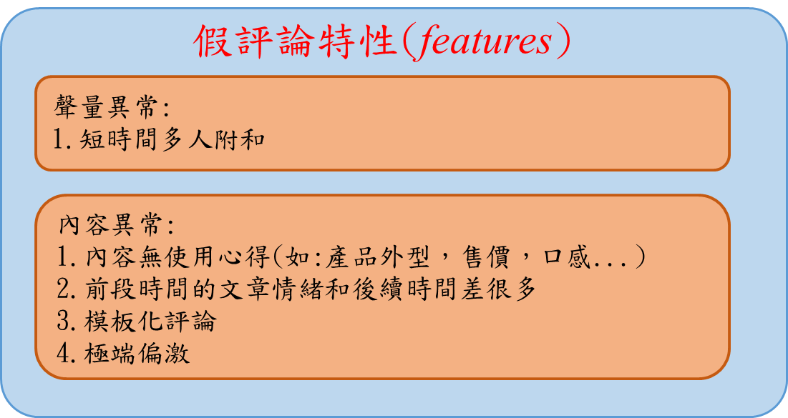
圖1 影響是否為虛假評論重要特徵
基於上述狀況，我們的方法將分析圖1所列之內容異常特性。本方法抓取評論進行分析，基於自然語言技術分類文章(如食品，科技，醫療等)並判斷文章情緒，以及內容填寫是否認真來判斷(有較長心得、照片以及服務體驗時間等)評論之可信程度，並將使用者活躍度、點讚數量、使用者等級以及有無內容異常特性等因素輸入神經網路訓練。最後我們依照不同的分類分別給予獎懲，低於閥值定義為假評論，如圖2所列流程。最後如同上個方法所述，我們設計一個額外的機制，如果基這邊找出某個IP發布多次假評論，則將該IP加入黑名單。
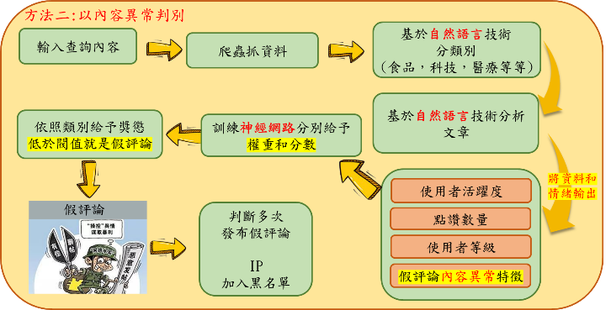
圖2 以內容異常判別流程
將虛假評論特性運用不同的方式將其過濾，考慮到其不同的性質，最終可過濾出資訊量豐富且有參考價值的評論。整套資料處理的流程具有泛化性，可以運用在不同的領域。加入評價者的權重要素，利用人工智慧技術進一步區分意見領袖與洗頻論之網軍帳號評論的重要性。利用AI中的自然語言處理能力，找出無建設性的謾罵留言。
三、實作架構
本章節將針對前面提到方法的實作步驟：
(一) 資料收集與處理
(1) Google搜尋引擎中之商家評論資訊
(2)將所收集的數據進行資料前處理如圖3: 由爬蟲抓取網路文章進行加工處理，透過自然語言，CKIP，模糊比對等技術進行加工處理抓出關鍵字。
(3) 建構情感詞庫如圖4，由爬蟲抓取網路文章進行加工處理，經過自然語言處理中的詞頻提取與文字雲等技術，比對原有情緒詞庫，將沒有在裡面的詞，添加進情緒詞庫，建構完整的情緒詞庫。
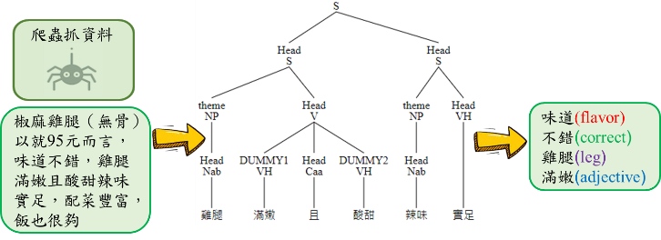
圖3 語意分析示意圖
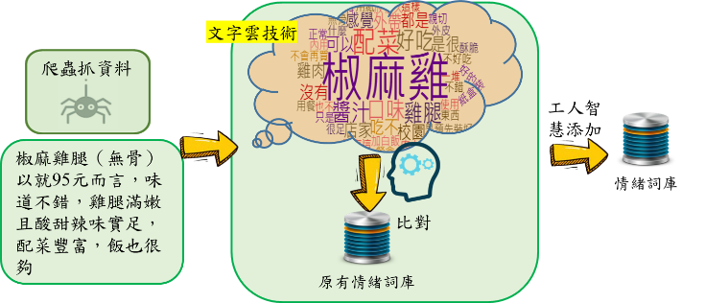
圖4 語意分析示意圖
(二) 以內容異常判別
(1) 評論前處理:將google 上的評論爬蟲下來，經過自然語言處理抓出關鍵詞如圖3。
(2) 運用自然語言技術分類:在抓取時依照商家的類別，進行分類(如食品、科技與醫療等)。
(3) 將評論裡的各式資訊抓取:將google評論都有的特徵抓取，將評論另進行情緒分析，抓出正負評價以丟入訓練，抓取目標如圖5。
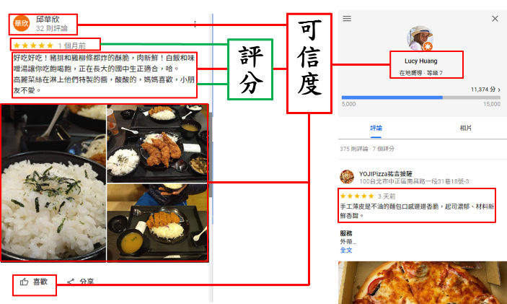
圖5 建構反諷情感辭庫
(4) 將圖6特徵以及虛假評論內容異常特徵丟入神經網路訓練，由神經網路給出分數，在依照不同的類別給予獎懲。如食品或餐廳類的評論叫容易出現有好有壞，平均分布的狀況，因此正評負評會是較為平均的權重。反觀科技類的廠商使用者較少留下評論，可能產品是有問題才會留言批評較難出現刻意留言讚美的評論。因此這類評論中正向評論將會有較高的權重。最後透過啟動函數若低於閥值則為虛假或較無價值之評論。
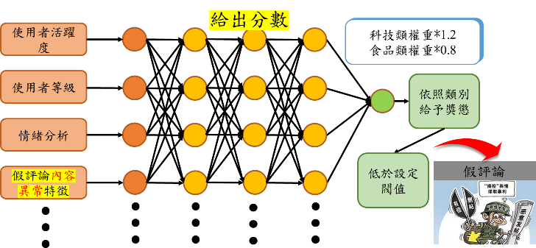
圖6 訓練神經網路
四、結論
網際網路愈加發達，大部分的網路用戶會因為其他用戶的評分的影響來決定是否進行體驗或購買。本研究期望運用網路爬蟲擷取商家評論，透過斷詞斷字技術將每一個評論切割成個別字詞，並利用自定義與建構的正負面情緒詞庫比對評論內容中字詞，找出正負面字詞的比例，最後由情感語意分析模型計算出一套新的評等方式，藉此改善網路用戶受到的虛假評分影響。
本研究之成果以AI來解決評論虛假無內容的問題，而這類型的評論對於分析與情有著負面影響的，此方法可以解決此影響，對於企業、產業都應用情境。本解決方案可以一定程度上解決人力問題，給予正確的資訊給使用者，大幅節省人力分析的時間。同時設計出來的方法可以運行在大部份的電腦上，並不需要添購昂貴的設備，可節省佈建成本。
參考文獻
- E. F.Cardoso, R. M.Silva, and T. A. Almeida, “Towards automatic filtering of fake reviews,” Neurocomputing, Vol. 309, October, 2018, pp. 106-116.
- S. He , B. Hollenbeck , and D. Proserpio, “The Market for Fake Reviews,” Marketing Science, August, 2021.
- A. Mukherjee, B. Liu, and N. Glance, “Spotting fake reviewer groups in consumer reviews,” 21st international conference on World Wide Web, April, 2012.
- R. Mohawesh, S. Xu, S. N. Tran, R. Ollington, M. Springer, Y. Jararweh, and S. Maqsood, “Fake Reviews Detection: A Survey,” IEEE Access, Vol. 9, April, 2021, pp. 65771-65802.
- Y. Wu, Eric W.T.Ngai, P. Wu, C. Wu, “Fake online reviews: Literature review, synthesis, and directions for future research,” Decision Support Systems, vol. 132, May, 2020.

